Curso de Matemáticas de Secundaria Pedro Reina • http://pedroreina.net/cms
Nivel 1 • Geometría • Cuadriláteros • Teoría (12)
El trapecio
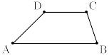
El trapecio tiene dos lados paralelos, que se llaman bases.
Ejemplo
- El cuadrilátero ABCD de la figura es un trapecio.
- Tiene dos lados paralelos: AB ∥ CD.
Perímetro de un trapecio
Para calcular el perímetro de un trapecio hay que conocer las longitudes de sus cuatro lados, como con cualquier cuadrilátero sin propiedades adicionales.
Área de un trapecio
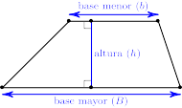
Para calcular el área de un trapecio hay que conocer las longitudes de sus bases y la distancia entre ellas, que se llama altura del trapecio.
Como las dos bases de un trapecio suelen tener distinta longitud, se acostumbra denominar B a la longitud de la mayor y b a la longitud de la menor. Si, además, llamamos h a la altura, se verifica:
Área = (B + b) : 2 · h
La fórmula anterior se suele expresar como «el área de un trapecio es igual a la semisuma de las bases multiplicada por la altura»; el motivo es que la división entre 2 de la suma de las bases se llama semisuma.
Demostración
Consideramos el trapecio CDEF, llamamos B = CD y b = EF a las bases y h a la altura. Copiamos el trapecio CDEF al trapecio GHIJ, pero trasladándolo a la derecha y girándolo 180°: el vértice C se convierte en el vértice I, el D en el J, el E en el G y el F en el H.
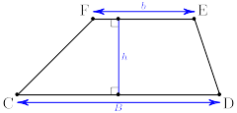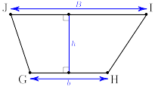
Si unimos el trapecio CDEF con el trapecio GHIJ a lo largo del lado ED = JG, obtenemos el paralelogramo CHIF:
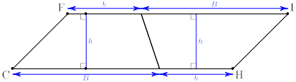
Una base del paralelogramo CHIF es B + b y le corresponde una altura h, de modo que el área del paralelogramo CHIF es (B + b)·h. El área del trapecio CDEF es la mitad del área del paralelogramo CHIF, por tanto el área del trapecio CDEF es (B + b) · h : 2, que se suele escribir (B + b) : 2 · h.

